* 1. PLATAFORMAS VIRTUAL

Una plataforma virtual es un conjunto de herramientas relacionadas entre sí que ofrecen al usuario diferentes actividades y recursos que gestionan el uso de cursos a través de internet.

* 1. ESTRUCTURA GENERAL
* Área de usuarios: Es la zona que se llama el aula virtual, por que acceden los usuarios de diferentes roles (profesores, estudiantes, invitados).
* Área de administración: Este acceso solamente lo tienen los administradores del sitio o usuarios con permisos de edición.
* Área de base de datos y código fuente: Esta es la zona a la que solamente puede acceder el personal autorizado o personal de soporte técnico, esto por lo cambios masivos o por los controles avanzados en la base de datos o en el software.
  1. VENTAJAS DE USAR UNA PLATAFORMA MOODLE EN EL PROYECTO
* La relación entre el profesor y el alumno se amplia, gracias a la interacción de las herramientas que ofrece la plataforma.
* Facilita el acceso a la información.
* La comunicación toma un canal más abierto gracias a los chats, los foros, la mensajería instantánea…
  1. DESVENTAJAS DE USAR UNA PLATAFORMA MOODLE EN EL PROYECTO
* Mayor esfuerzo y dedicación por parte del docente, ya que la plataforma precisa ser actualizada constantemente.
* No se puede realizar un trabajo fuera de línea, se necesita internet para subir, bajar o interactuar en el aula virtual.
  1. PLATAFORMAS

Se logró obtener de un sitio web dos listas de plataformas virtuales conocidas, una lista es de plataformas comerciales y la otra de plataformas de tipo software libre, a continuación se resumirá la explicación de cada una de ellas. (Tahanian, s.f.)

Plataformas Comerciales

|  |  |  |  |  |
| --- | --- | --- | --- | --- |
| PLATAFORMA | DESCRIPCION | VENTAJAS | DESVENTAJAS | URL |
| FirstClass | Es una importante herramienta de colaboración, presentada por la empresa Open Text, adaptable a todo tipo de dispositivos y efectiva tanto para entornos educativos como corporativos. Los sistemas operativos compatibles son; Windows, Mac OS X y Linux y también dispone de aplicaciones cliente para iPhone, Blackberry y Android. (MAYA, s.f.) | • El software cliente se descarga e instala de manera rápida y sencilla.  • Escalabilidad (Open University es una muestra de escalabilidad con FirstClass, con un millón de alumnos en el mismo servidor). | • Alto costo.  • Requieren una infraestructura computacional sofisticada y algunos son difíciles de operar. | http://www.firstclass.com/ |
| Blackboard | Es un programa que conlleva herramientas de distribución de contenidos, comunicación y colaboraciones sincrónicas y asincrónicas, administración y asignación de permisos así como de seguimiento y evaluación, con un software libre, comercial o de propietario. (MAYA, s.f.) | Actualización constante y se puede bajar de Internet. Es superior a las versiones sin costo. Incluye el soporte y las actualizaciones adaptado a estándares. | En plataforma windows es posible que le entre virus y es incompatible con algunos formatos estándares. Es flexible ya que no es 100% aplicable a los procesos de la empresa. | http://www.blackboard.com/ |
| WebCT | WebCT, (Web Course Tools), es una plataforma tecnológica con fines educativos que integra herramientas para la administración, comunicación, de los cursos en línea. Esta plataforma fue creada en la Universidad de British Columbia en Canadá. Es posible acceder a WebCT desde diferentes navegadores de Internet, tales como: Internet Explorer, Netscape, Firefox (Salas) | • Seguridad en el manejo de las bases de datos.  • Respaldo y soporte técnico.  • Herramientas de comunicación sincrónica y asincrónica.  • Liberación selectiva de objetos.  • Flexibilidad en el diseño de la interfaz gráfica. | • El factor económico.  • No permite agregar fotos en las herramientas de comunicación.  • No tiene una herramienta para crear wikis. | http://www.ecollege.com/espanol/ |
| eCollege | Es una plataforma de educación, fundada en 1996 en Denver, EE.UU. Integrada dentro de una única solución SaaS(Software como un servicio) | • Sistema de administración, totalmente integrado.  • Hospedaje, infraestructura y tecnología bajo demanda.  • Soporte técnico  • Servicio de Help Desk para estudiantes, profesores y administradores. | • Limitación de la interfaz  • Costos elevados  • Limitación en actualizaciones | https://www.e-college.com.ar/ |
| PLATAFORMA | DESCRIPCION | VENTAJAS | DESVENTAJAS | URL |
|  |  |  |  |  |
|  |  |  |  |  |
|  |  |  |  |  |
|  |  |  |  |  |

Plataformas de Software Libre

* + Moodle: es un Ambiente Educativo Virtual, sistema de gestión de cursos, de distribución libre, que ayuda a los educadores a crear comunidades de aprendizaje en línea. Este tipo de plataformas tecnológicas también se conoce como LMS (Learning Management System).<http://moodle.org/?lang=es>
  + Claroline: es una plataforma que se enfoca en aplicaciones integradas de código abierto (open source) que permite modificar el contenido de forma simple, ademas la plataforma es gratuita. <http://www.claroline.net/index.php?lang=es>
  + Dokeos: es un entorno de e-learning y una aplicación de administración de contenidos de cursos y también una herramienta de colaboración. Es software libre y puede ser usado como un sistema de gestión de contenido (CMS) para educación y educadores. Esta característica para administrar contenidos incluye distribución de contenidos, calendario, proceso de entrenamiento, chat en texto, audio y video, administración de pruebas y guardado de registros. <http://www.dokeos.com/es>
  + ATutor: es un Sistema de Gestión de Contenidos de Aprendizaje, Learning Content Management System de Código abierto basado en la Web y diseñado con el objetivo de lograr accesibilidad y adaptabilidad. Los administradores pueden instalar o actualizar ATutor en minutos. Los educadores pueden rápidamente ensamblar, empaquetar y redistribuir contenido educativo, y llevar a cabo sus clases online. Los estudiantes pueden aprender en un entorno de aprendizaje adaptativo. http://atutor.ca/

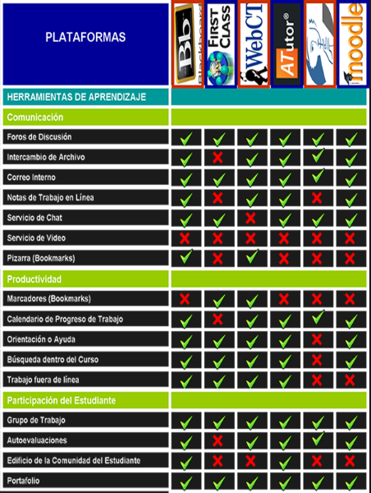

* 1. CUADROS COMPARATIVOS

Tabla 4. Comparación de plataformas ( (Tahanian, s.f.))

https://reunir.unir.net/bitstream/handle/123456789/3513/PALACIOS%20OSMA%2C%20JOSE%20IGNACIO.pdf?sequence=1&isAllowed=y